令和４年７月発行　第198号



　南河内普及だより

富田林市・河内長野市・松原市・羽曳野市・藤井寺市・大阪狭山市・太子町・河南町・千早赤阪村

　…………………………………………………………………………………………………………………

広がれ！大阪なすの魅力！

～とんなすフェスティバル～

煮て良し、焼いて良し、揚げて良し！漬けても美味しい万能野菜、南河内特産の大阪なす。その魅力をさらに広めるべく、令和4年5月22日（日）、富田林市農業公園サバーファームにて「とんなすフェスティバル」と題し「なすを使った大皿料理レシピコンテスト」及び「JA大阪南『大阪なす』展示品評会」が開催されました。当日は天候も良く、会場は多くの家族連れでにぎわい、大盛況となりました。

大皿なす料理レシピコンテスト

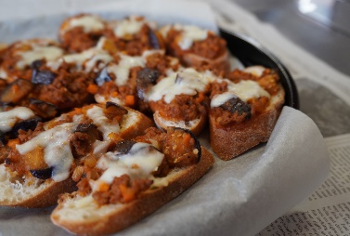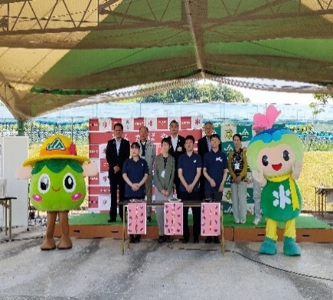

大阪なすを使用したレシピを富田林市民から公募

▲最優秀賞

「カリっとなすミート」

▲レシピコンテスト受賞者

（前列）

し、 栄養士による一次審査を経て選出された３作品

を、市関係者や農業関係者、当事務所長が審査しまし

た。各作品に富田林市長賞、JA大阪南組合長賞、富田

林市農業委員会長賞が授与され、最優秀賞には森田宏

子さんの作品「カリっとなすミート」が選ばれました。

『大阪なす』展示品評会

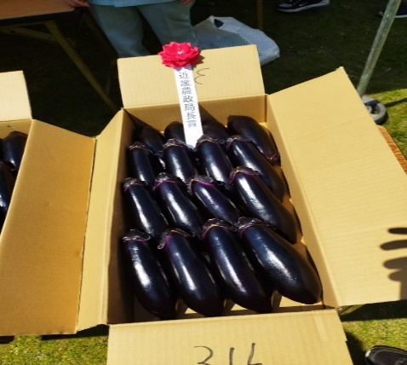

３年ぶりに開催された品評会では、JA大阪南管内の農業者が手塩に　かけて育てた立派ななすが勢ぞろい！当事務所農の普及課長が審査委員　長を務め、農業関係者等で審査を行った結果、近畿農政局長賞に中筋秀　樹さん、大阪府知事賞に松川 和雅さんが選ばれました。品評会後は受　賞した大阪なすの販売が行われ、多くの皆様にお買い求めいただきまし　た。

▲近畿農政局長を受賞した大阪なす

当課では、今後も市町村やJA等関係機関と連携し、栽培指導による生産技術の向上と、大阪なすをはじめとする南河内の大阪産（もん）のPRを行い、さらなる産地の活性化に向け、積極的に取り組んでいきます！



**受賞おめでとうございます**



令和4年度憲法記念日知事表彰にて、大阪エコ農産物である水越米生産を通じて、地産地消や環境保全、食育に貢献した河南町エコ米生産組合（河南町）と、南河内のぶどう栽培において技術の普及や経営モデルの確立、担い手の育成に努められた農の匠の竹中巧さん（羽曳野市）が産業功労者表彰を受賞されました。



https://4.bp.blogspot.com/-PXbZB3QtIq8/UZNyHFkUv9I/AAAAAAAASg8/ZEZRB4pPQco/s800/syougatsu_sakura.pnghttps://4.bp.blogspot.com/-PXbZB3QtIq8/UZNyHFkUv9I/AAAAAAAASg8/ZEZRB4pPQco/s800/syougatsu_sakura.pngもも等の害虫「クビアカツヤカミキリ」成虫の防除時期です！



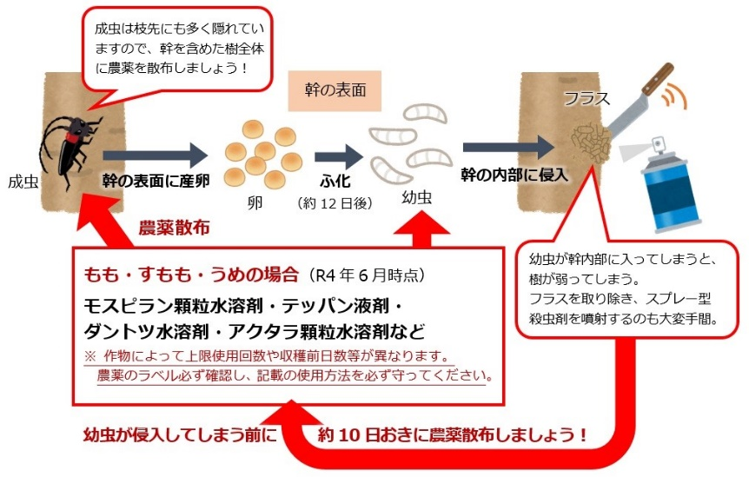クビアカツヤカミキリは７年前に南河内地域に侵入した特定外来生物で、約５年前からもも・すもも・うめといった果樹やさくらへの被害が顕著になりました。イモムシ状の幼虫が２、３年かけて樹の内部を食い荒らし、樹を衰弱させ、最終的には枯らします。

６～７月は、次々と成虫に羽化し、幹に産卵するとともに、卵からふ化した幼虫がしばらく幹の表面にとどまった後、幹の内部に侵入していく時期です。幹への侵入を減らすため、この時期に集中的に、幹を含めた樹全体に農薬を散布しましょう！



ＤＩＹで低コストにスマート農業をはじめませんか？

～DIYをサポートします！～

スマート農業に興味はあるけど、費用や技術面が心配な方へ。大阪府ではスマート農業機器を自作する農業者の団体に対して、材料費用や技術アドバイザーの派遣費用を支援しています。詳細は[こちら](https://www.pref.osaka.lg.jp/nosei/osakaagriinnovation/challengeproject.html)、もしくは下記QRコードよりご確認ください。今年度事業の公募期間は8月31日です。皆様の申し込みをお待ちしております。

～プロに相談してみませんか？～

装置の作成方法、必要な技術、費用についてなど、スマート農業導入前に技術者と相談されたい方に、農業現場に技術者が訪問して相談できる機会を設けております。

お申込みは[こちら](https://www.shinsei.pref.osaka.lg.jp/ers/input?tetudukiId=2022060062)、もしくは下記QRコードよりご確認ください。締め切りは8月1日までです。

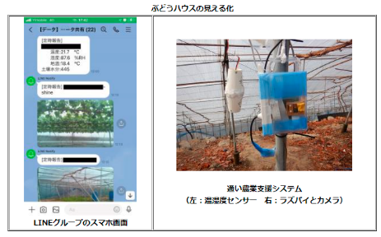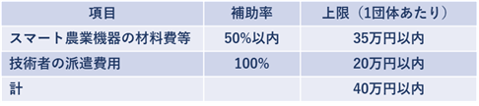

◀ハウス内の温度をスマホで確認できる機械



▲スマート農業機器自作支援事業補助金の一例



▲現地事前情報交換会

◀経営強化チャレンジプロジェクト事業

（スマート農業DIY事業）について



熱中症にご用心

異例の早さで梅雨が明け、厳しい暑さが続いています。決して無理はせず、こまめな水分・塩分補給と休憩を行い、熱中症にかからないよう十分注意しましょう！

https://3.bp.blogspot.com/-JQwybbhTVpc/UYOw6BFCIYI/AAAAAAAARLg/oabT_8Lrjrc/s600/asagao.pnghttps://3.bp.blogspot.com/-JQwybbhTVpc/UYOw6BFCIYI/AAAAAAAARLg/oabT_8Lrjrc/s600/asagao.pnghttps://3.bp.blogspot.com/-JQwybbhTVpc/UYOw6BFCIYI/AAAAAAAARLg/oabT_8Lrjrc/s600/asagao.pnghttps://3.bp.blogspot.com/-JQwybbhTVpc/UYOw6BFCIYI/AAAAAAAARLg/oabT_8Lrjrc/s600/asagao.pnghttps://3.bp.blogspot.com/-JQwybbhTVpc/UYOw6BFCIYI/AAAAAAAARLg/oabT_8Lrjrc/s600/asagao.pnghttps://3.bp.blogspot.com/-JQwybbhTVpc/UYOw6BFCIYI/AAAAAAAARLg/oabT_8Lrjrc/s600/asagao.pnghttps://3.bp.blogspot.com/-JQwybbhTVpc/UYOw6BFCIYI/AAAAAAAARLg/oabT_8Lrjrc/s600/asagao.pnghttps://3.bp.blogspot.com/-JQwybbhTVpc/UYOw6BFCIYI/AAAAAAAARLg/oabT_8Lrjrc/s600/asagao.png





南河内農と緑の総合事務所　　　　　　　　　　　　令和４年7月発行　第198号

〒584-0031　富田林市寿町２－６－１　南河内府民センター内/TEL0721(25)1131（代表） FAX0721(25)0425

メール: minamikawachinotomidori-g04@sbox.pref.osaka.lg.jp

ホームページ　<http://www.pref.osaka.lg.jp/minamikawachinm/m_index/index.html>

締めのあいさつ　0.5割